TRƯỜNG THCS TIÊN THẮNG – TOÀN THẮNG

Thực hiện công văn số 670/GDĐT ngày 05/12/2024 của Phòng GD&ĐT Tiên Lãng về việc tổ chức các hoạt động hưởng ứng Tháng hành động Quốc gia về Dân số và Ngày Dân số Việt Nam 26/12 năm 2024. Sáng ngày 09/12/2024 đồng loạt các lớp với và 701 học sinh trường THCS Tiên Thắng-Toàn Thắng tổ chức tìm hiểu về Ngày dân số Việt Nam và tham gia các hoạt động hưởng ứng.
Bài tuyên truyền tuyên truyền bình đẳng giới và phòng chống bạo lực
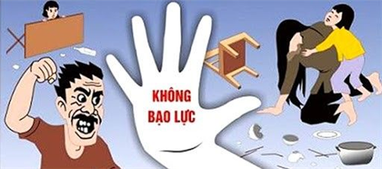
Bình đẳng giới là việc Nam với Nữ có vị trí vai trò ngang nhau, được tạo điều kiện và cơ hội phát huy năng lực của mình cho sự phát triển của cộng đồng, của gia đình và thụ hưởng như nhau về thành quả của sự phát triển đó. Bình đẳng giới là bình đẳng về pháp luật, về cơ hội và các thành quả tạo ra, bao gồm bình đẳng trong việc quyết định các vấn đề liên quan đến bản thân, gia đình xã hội.
Bình đẳng giới trong gia đình có ý nghĩa quan trọng mọi thời đại, đặc biệt là trong điều kiện hiện đại hóa, công nghiệp hóa hiện nay. Bình đẳng giới trong gia đình là môi trường lành mạnh để con người, đặc biệt là trẻ em được đối xử bình đẳng, được giáo dục về quyền bình đẳng, được hành động bình đẳng; là tiền đề quan trọng cho sự thành công trong công việc chăm sóc, nuôi dưỡng, giáo dục trẻ em; góp phần tăng chất lượng cuộc sống của các thành viên gia đình, góp phần tăng trưởng kinh tế đất nước, Trong những năm qua, Đảng và nhà nước ta đã không ngừng hoàn thiện khung luật pháp, chính sách về quyền bình đẳng trên lĩnh vực bình đẳng giới như: Luật hôn nhân gia đình, luật bình đẳng giới, luật phòng chống bạo lực gia đình,.... mà trọng tâm là luật bình đẳng giới thông qua công ước quốc tế như công ước, xóa bỏ mọi hình thức phân biệt đối xử với phụ nữ, công ước liên hợp quốc về quyền trẻ em... nhờ đó mà phụ nữ và trẻ em đều được bảo vệ.
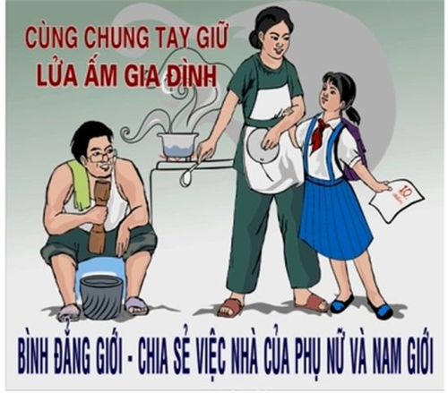
Tuy nhiên định kiến giới và tư tưởng trọng nam khinh nữ vẫn còn tồn tại khá phổ biến ở trong gia đình và một bộ phận dân cư trong xã hội. Trên thực tế, thời gian làm việc của phụ nữ trong gia đình thường dài hơn nam giới, nam giới vẫn được coi là trụ cột gia đình, có quyền quyết định các vấn đề lớn và là người đại diện ngoài cộng đồng. Còn các công việc nội trợ, chăm sóc các thành viên trong gia đình thường được coi là" Thiên chức" của phụ nữ.
Hiện tượng bất bình đẳng giới vẫn còn phồ biến ở các dân tộc thiểu số, vùng sâu, vùng xa, vùng đồng bào dân tốc phụ nữ vẫn là lao động chính song lại không có tiếng nói trong gia đình. Những người đàn ông thường giành thời gian cho việc làng, việc nước, họ hàng, rồi rượu chè, các tệ nạn xã hội... nên gánh nặng gia đình cũng như cường độ lao động và sự vất vả đều dồn lên đôi vai người phụ nữ.
Nguyên nhân trên do một bộ phận xã hội hiểu biết không đúng về bình đẳng và bình đẳng giới, còn quan niệm cho rằng bình đẳng giới là ưu tiên cho phụ nữ và thực hiện bình đẳng giới là trách nhiệm của Uỷ ban quốc gia vì sự tiến bộ của phụ nữ và của Hội phụ nữ VN. Nhận thức mang tính định kiến giới còn tồn tại trong xã hội, nhất là lãnh đạo, cán bộ, công chức và nam giới....
Để đẩy mạnh việc thực hiện bình đẳng trong các gia đình" Tháng hành động về bình đẳng giới và phòng chống bạo lực năm 2024.
1. Bạo lực gia đình
Ngày nay, trên mạng xã hội hay chia sẻ những trường hợp chồng đánh đập vợ, dưới xã hội ngày càng văn minh thì chúng ta thấy điều này không nên. Những vụ việc này xảy ra cho thấy, việc bảo vệ những người phụ nữ trong xã hội vẫn chưa được quan tâm nhiều. Phụ nữ ngày nay vẫn còn chịu nhiều thiệt thòi, nhất vẫn còn là nạn nhân của bạo lực gia đình.
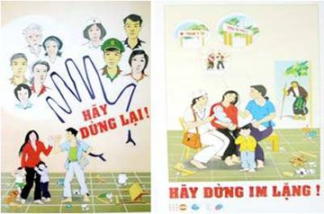
2. Bạo lực học đường
Hiện tượng bạp lực không phải là hiện tượng mới, xong thời gian gần đây hiện tượng này xảy ra liên tục hơn trong các trường học bộ lộ tính chất nguy hiển và nghiêm trọng hơn. Điều đáng lo ngịa là lý do dẫn đến bạo lực đôi khi rất đơn giản như va chạm trong lúc chơi đùa, trên đường đi học, mâu thuẩn nói xấu nhau trên các diễn đàn, mạng xã hội....
Bạo lực là cách để giải phóng sự giận giữ, bất lực của bản thân ra bên ngoài. Kẻ sử dụng bạo lực thích thị uy sức mạnh cá nhân, nhưng ẩn sau đó là sự yếu đuối, thiếu hụt nội tâm. Bạo lực học đường giờ đây không chỉ diễn ra trong phạm vi nhà trường mà có xu hướng lan rộng ra bên ngoài và trên internet.
Hơn 1600 vụ học sinh đánh nhau hàng nưm, bình quan 5 vụ/ngày, trong 11.000 học sinh đang đi học thì có 1 em bị buộc thôi học vì đánh nhau. Những con số khủng khiếp này có thể chưa phản ánh đầy đủ và chân thực nhất về thực trạng bạo lực học đường hiện nay.
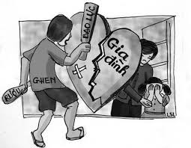
3. Hậu quả
* Ảnh hưởng đến bản thân học sinh
Gây ra những hậu quả ngiêm trọng về thể xác. Những HS bị bạo lực, nhất là bạo lực về tinh thần, bạo lực về ngôn ngữ thường cảm thấy bị tổn thương, chán nản, lo âu, suy sụp... sự sợ hãi hoặc nỗi ám ảnh. Thậm chí, tình trạng này có thể kéo dài suốt cuộc đời. Các em không dám ra ngoài chơi hoặc đến trường, không thể tập trung vào học hành.
* Ảnh hưởng đến gia đình.
Không khí và cuộc sống gia đình bị xáo trộn, căng thẳng, lo lắng.
* Ảnh hưởng đến nhà trường
Hành vi bạo lực không chỉ tác động xấu đến nạn nhân mà còn khiến không khí trường học trở lên nặng nề, căng thẳng với nỗi sợ hãi, bất an bao trùm.
Ngoài ra, những hành vi bạo lực học đường của học sinh sẽ trở thành nỗi bất an đến phụ huynh khi gửi con em mình đến trường, làm mất đi ý nghĩa của môi trường giáo dục lành mạnh trong sáng.
* Ảnh hưởng đến xã hội
Ảnh hưởng đến những nét văn hóa truyền thống, những chuẩn mực đạo đức quý giá: Giờ đây có những học trò ngang nhiên cãi lại thầy, cô giáo. Con cái cãi lại bố mẹ.
Bạn bè đánh đấm, xảy ra khá thường xuyên. Chính những hành động ấy đã càng làm lu mờ những nét văn hóa truyền thống của xã hội, thể hiện một sự duy đồi về mặt đạo đức và sự sai lệch về mặt hành vi một cách đáng báo động.
4. Cách phòng tránh bạo lực học đường.
* Đối với học sinh
- Tích cực rèn luyện kĩ năng sống, ngoan ngoãn lễ phép với ông bà, bố mẹ, với thầy cô giáo
- Chấp hành tốt nội quy trường lớp.
- Tránh xa bạo lực, nói không với bạo lực
- Học cách kiềm chế cảm súc..........
* Đối với nhà trường
- Tích cực hoàn thiện bộ rền luyện kĩ năng sống và đưa bộ môn dạy kĩ năng sống vào nhà trường
- Tổ chức các hoạt động sân trường, hoạt động tình nguyện mang tính hướng thiện và định hướng nhân cách cho học sinh, giúp học sinh phát huy những đức tính tốt đẹp trong bản thân.
* Đối với gia đình
- Bố mẹ cần tạo ra một môi trường sống lành mạnh, yêu thương cho con cái.
- Đồng thời phối hợp chặt chẽ với nhà trường và giáo viên chủ nhiệm để kịp thời nắm bắt tình hình học tập của con em mình tại trường học.
* Đối với giáo viên
- Thường xuyên quan tâm, theo dõi và nắm bắt tình hình của các em học sinh trong lớp mình chủ nhiệm hoặc tham gia giảng dạy đặc biệt là giáo viên chủ nhiệm và giáo viên tham gia kĩ năng sống.
- Có biện pháp can ngăn giáo dục kịp thời đối với hiện tượng có nguy cơ dẫn đến bạo lực đối với học sinh trong lớp chủ nhiệm hoặc tham gia giảng dạy.
- Tạo môi trường học tập và giảng dạy trong sáng lành mạnh.
- Phối hợp với gia đình và nhà trường để quan tâm và hỗ trợ kịp thời những khó khăn vướng mắc của học sinh.

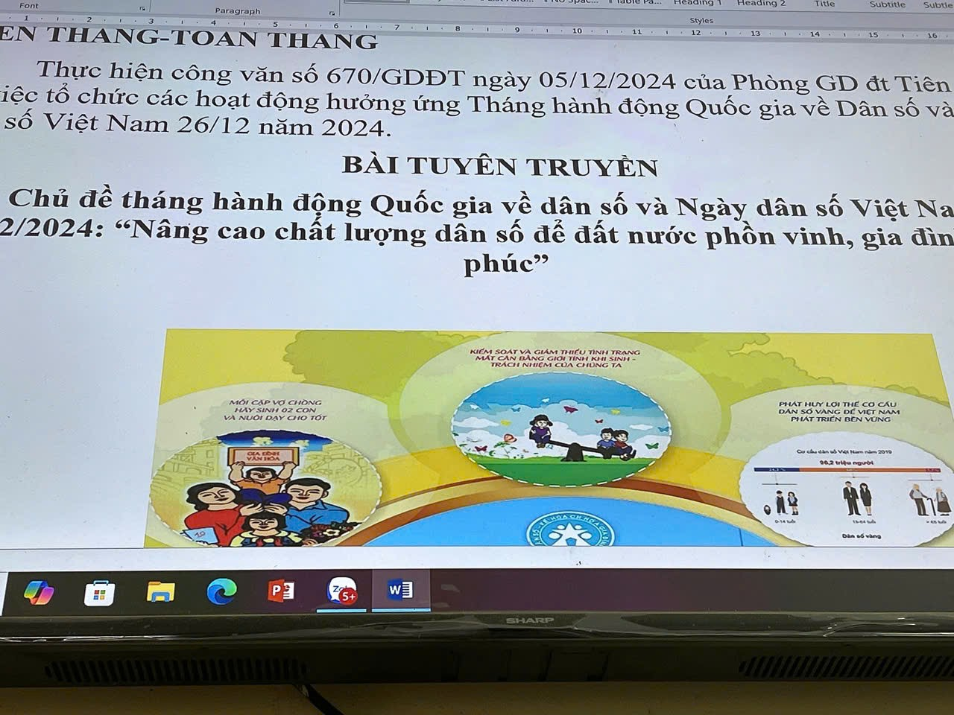

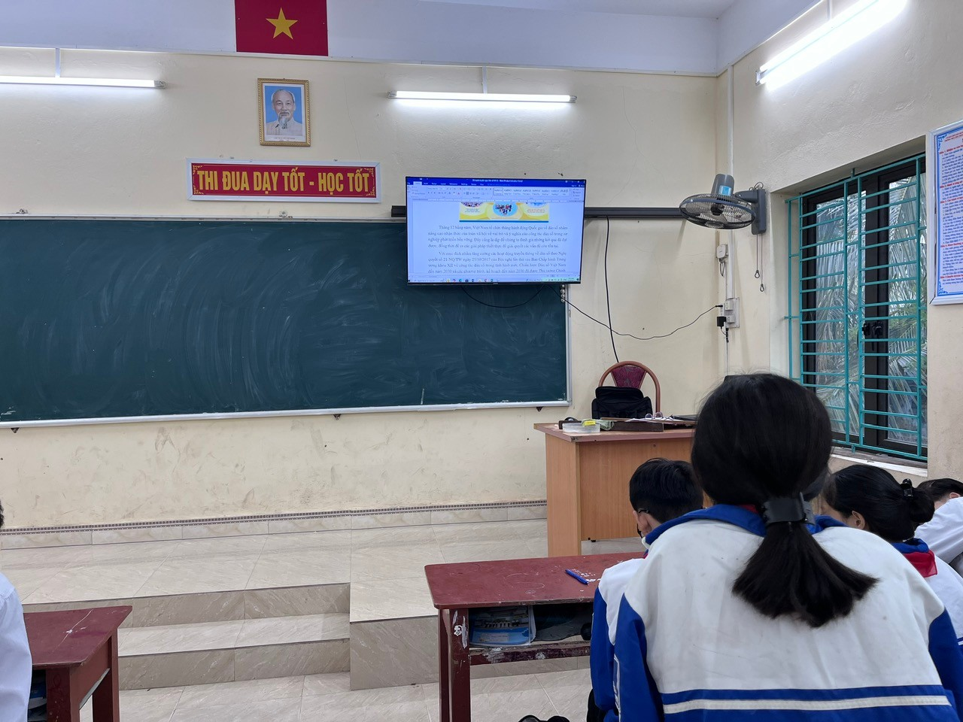

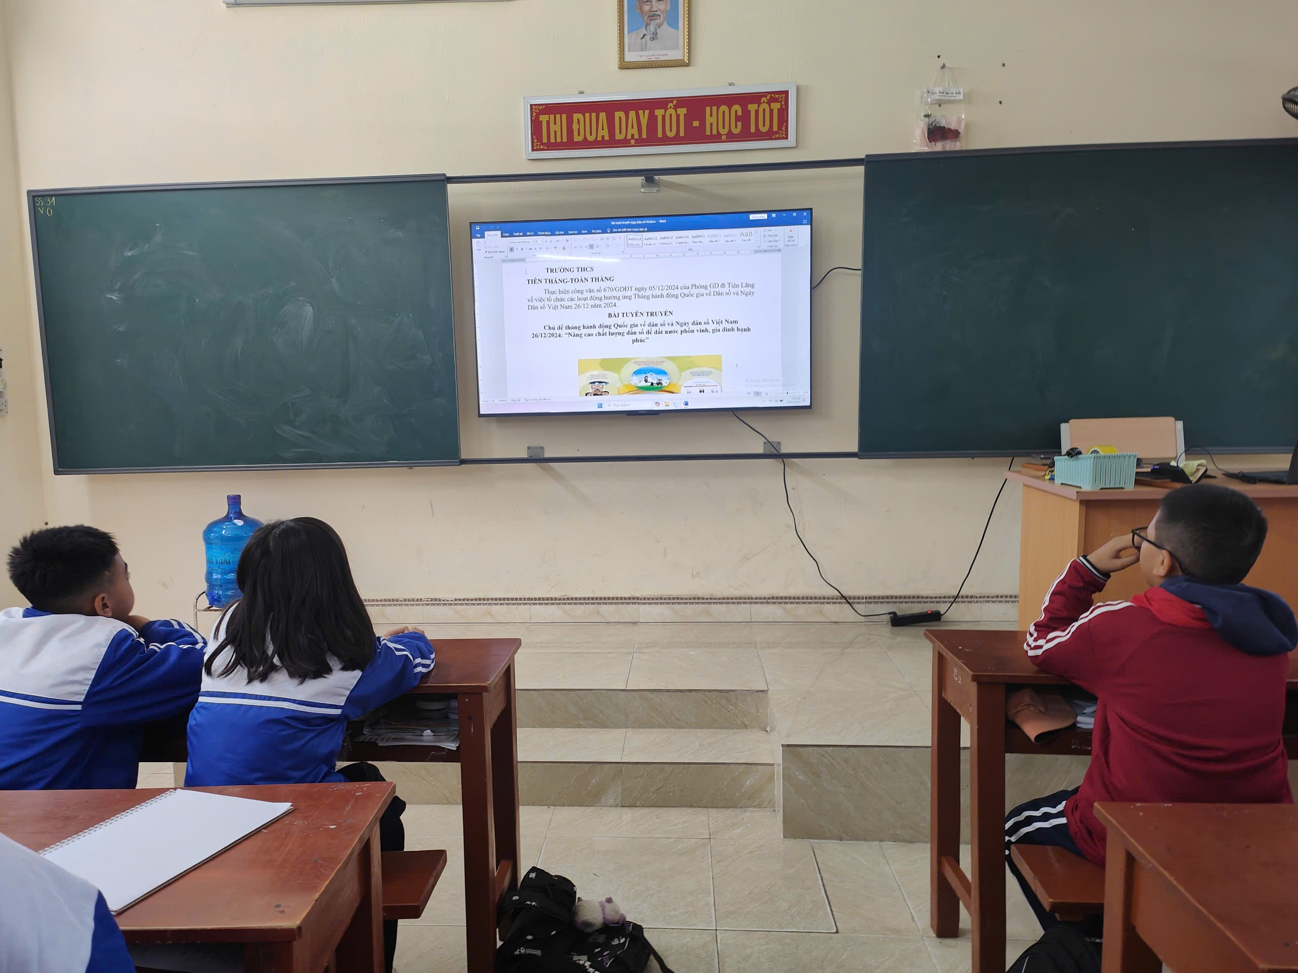
- 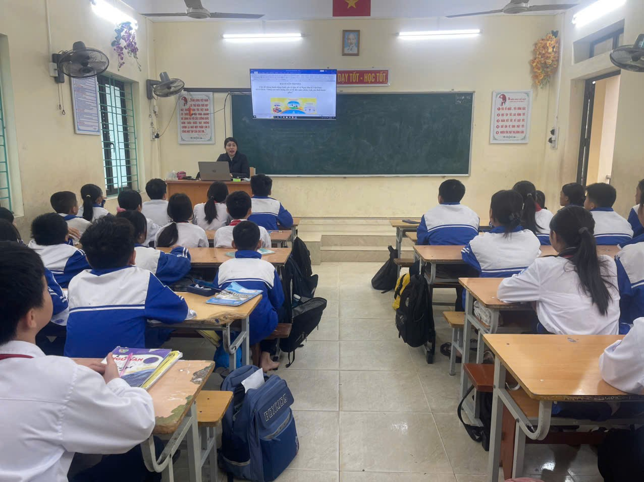
Ngày 06 tháng 11 năm 2023
Người viết bài

Lương Văn Thuẩn

